

**APOO & ARDUINO®**

**LUIS FERNANDO GALONETTI**

**MURYLO PELIÇARO LOPES**

**PROF. DR. ANDRÉ TAKESHI ENDO**

CORNÉLIO PROCÓPIO

2015

APOO & ARDUINO®

* Características

Portas Digitais – HIGH - 5 volts - 1

– LOW - 0 volts - 0

Portas Analógicas – de 0 volts a 5 volts

Ground (GND) – “fio-terra”

Alimentação – porta USB – 5 volts

Troca de dados – porta USB

Potenciômetro – varia a resistência conforme é girado

Tensão – V ou U – Volt

Corrente – I – Ampere

Resistor – restringe a corrente elétrica passada

Lei de Ohm – V = R . I

R = (Vin – Vled) / Iled

* Funções Básicas

pinMode (PINO, MODO*) * INPUT / OUTPUT *- Define o pino* como entrada ou saída.

digitalWrite (PINO, ESTADO*) * HIGH / LOW *- Envia ao pino* um estado de alta ou baixa corrente (0 ou 1).

digitalRead (PINO) *- Lê as informações do pino digital*

analogRead (PINO) *- Lê as informações do pino analógico*

Serial.begin (9600) *- Inicia a comunicação serial e define a taxa de transmissão de dados*

Serial.println (analogRead (PINO)) *- escreve no monitor serial os dados transmitidos*

delay (TEMPO*) * milisegundos – 1s = 1000 ms *- Tempo de espera*

Potenciômetro (leitura)

0 512 1023

0,0 2,5 5,0 volts

Inicialização

#define NOME PINO *- Definição de constantes*

tipo_variável NOME *- Definição das variáveis*

void setup ( ) { //inicialização – roda somente uma vez

}

void loop ( ) { // laço de repetição

}

* Projeto 01: Acender e Apagar o LED.

Código

int led = 10; // declaração das variáveis e da porta aonde se encontram

int BotaoDesliga = 8;

int BotaoLiga = 9;

int EstadoBotao1 = 0; // essa função se limita a 0 = sem corrente e 1 = com corrente

int EstadoBotao2 = 0;

void setup(){ //inicialização

pinMode(led, OUTPUT); // pino com led será saída (OUTPUT)

pinMode(BotaoDesliga, INPUT); // pino com botão será entrada (INPUT)

pinMode(BotaoLiga, INPUT);

}

void loop(){ // laço de repetição

EstadoBotao1 = digitalRead(BotaoDesliga); // esta função lê o que está acontecendo com o botão e atribui a uma variável

EstadoBotao2 = digitalRead(BotaoLiga);

// HIGH = com corrente = aceso = 1

// LOW = sem corrente = apagado = 0

if (EstadoBotao1 == HIGH){ // se o botão estiver pressionado será HIGH, caso contrário LOW

digitalWrite(led, HIGH); // usa-se essa função para enviar o comando. HIGH = aceso

}

if (EstadoBotao2 == HIGH){

digitalWrite(led, LOW);// LOW = apagado

}

}

Esquema

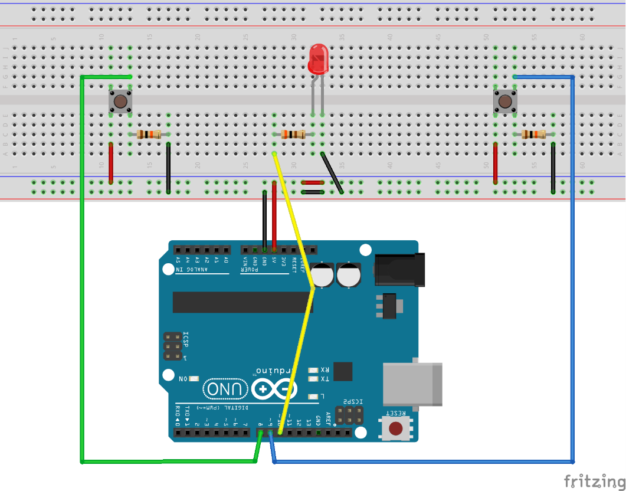

Diagrama de Caso de Uso

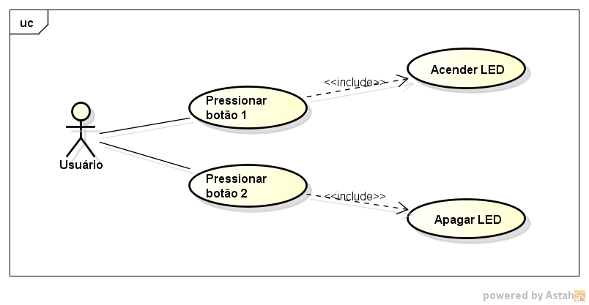

Diagrama de Atividades

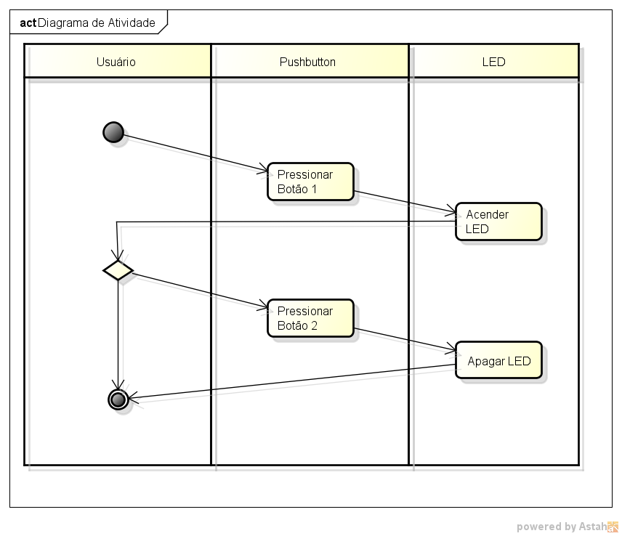

Diagrama de Classe (Itens Usados)

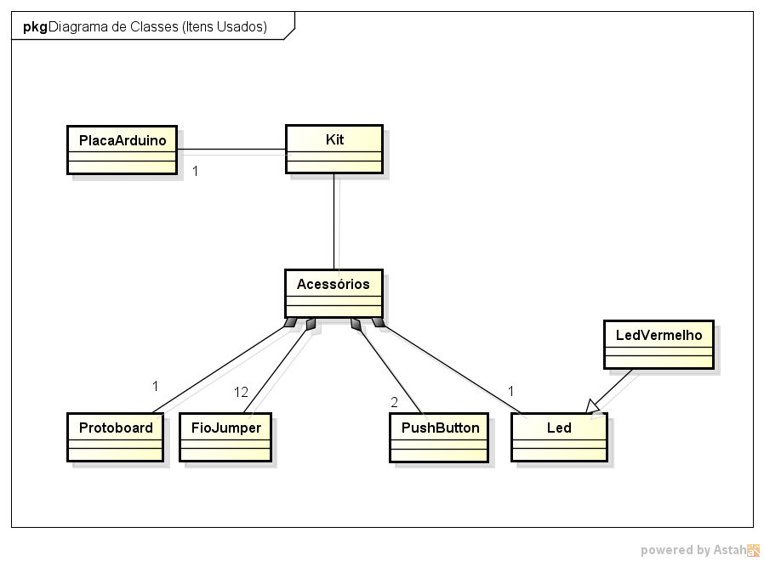

Diagrama de Máquina de Estado

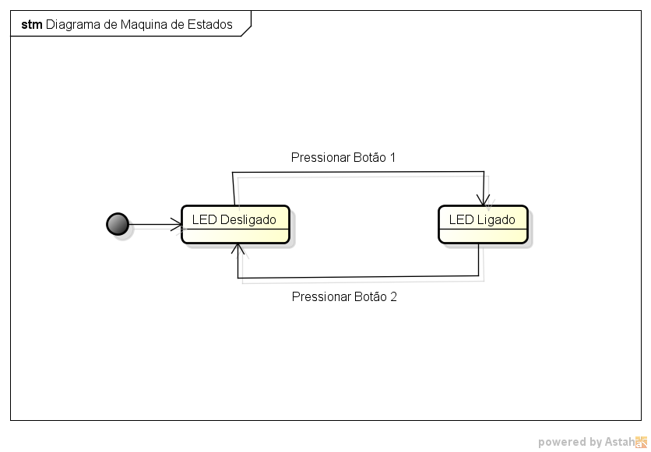

Referências

ASTAH. Disponível em: http://astah.net/

FRITZING. Disponível em: http://fritzing.org/home/

ARDUINO. Disponível em: http://www.arduino.cc/